TRƯỜNG ĐẠI HỌC SƯ PHẠM KỸ THUẬT TP. HỒ CHÍ MINH
KHOA CÔNG NGHỆ THÔNG TIN


MÔN HỌC: BIG DATA ANALYST
BÁO CÁO CUỐI KỲ
TÊN ĐỀ TÀI:
XÂY DỰNG DATALAKE PHÂN TÍCH XU HƯỚNG NGHE NHẠC TRÊN SPOTIFY
GVHD: THS. LÊ THỊ MINH CHÂU
Lớp HP: Phan tich du lieu lon_Nhom 02CLC
Nhóm thực hiện: Nhóm 9
Học kỳ: 1
Năm học: 2025 - 2026

Thành phố Hồ Chí Minh, tháng 10, năm 2025
BẢNG PHÂN CÔNG CÔNG VIỆC
HỌC KỲ I NĂM HỌC 2024-2025
Nhóm 9
Đề tài: Xây dựng Data Lakehoue phân tích xu hướng nghe nhạc trên Spotify
MSSV | Họ và tên | Phân chia công việc
21110840 | Phạm Tuấn Minh | - Viết code thu thập dữ liệu từ Spotify Web API (bài hát, nghệ sĩ, album, audio features).  - Xây dựng dashboard trực quan hóa dữ liệu.  - Hỗ trợ triển khai mô hình học máy (ML) cho ba bài toán: viral prediction, artist clustering, market forecast.
22110174 | Phạm Phi Long | - Thiết kế và triển khai pipeline xử lý dữ liệu (Bronze → Silver → Gold) bằng Apache Spark.  - Thực hiện làm sạch dữ liệu (lọc remix/sped-up/bootleg, chuẩn hóa tên, xử lý null).  - Xây dựng mô hình dữ liệu Gold (Star Schema).

NHẬN XÉT CỦA GIÁO VIÊN

ĐIỂM GV KÝ TÊN

MỤC LỤC
CHƯƠNG 1: GIỚI THIỆU 6
1.2 Mục tiêu 6
1.3 Phạm vi đồ án 7
CHƯƠNG 2: CÔNG NGHỆ SỬ DỤNG 9
2.1 Ngôn ngữ lập trình Python 9
2.2 Apache Spark 9
2.3 MinIO 9
2.4 Plotly 10
CHƯƠNG 3: TRIỂN KHAI ĐỀ TÀI 11
3.1 Tổng quan tập dữ liệu 11
3.2 Mô tả tập dữ liệu 11
3.3 Quy tắc làm sạch tập dữ liệu 13
3.3.1. Làm sạch dữ liệu (Data Cleaning) 13
3.3.2. Chuẩn hóa dữ liệu (Data Transformation) 15
3.3.3. Ghi dữ liệu ra Silver Layer 16
3.4 Mô hình dữ liệu Gold (Star Schema) 17
CHƯƠNG 4: PHÂN TÍCH MÔ HÌNH VÀ KẾT QUẢ 34
4.1 Exploratory Data Analysis (EDA) - Phân tích khám phá dữ liệu 34
4.1.1 Mục tiêu và đầu vào 34
4.1.2 Các thư viện cần thiết 35
4.1.3 Triển khai 35
4.2 Machine Learning Analyst - Phân tích học máy 40
4.2.1 Mục tiêu và đầu vào 40
4.2.2 Triển khai 40
CHƯƠNG 5: KẾT LUẬN 43
5.1. Tóm tắt kết quả 43
5.2. Ý nghĩa 43
5.3. Hạn chế 44
5.4. Hướng phát triển 44
TÀI LIỆU THAM KHẢO 44

CHƯƠNG 1: GIỚI THIỆU
  - Giới thiệu dự án
Trong thập kỷ qua, ngành công nghiệp âm nhạc chứng kiến sự chuyển dịch mạnh mẽ từ mô hình sở hữu (download, CD, digital album) sang mô hình streaming. Các nền tảng như Spotify, Apple Music, YouTube Music đã trở thành nguồn nghe nhạc chính, với hàng trăm triệu người dùng hoạt động mỗi ngày.
Điểm đặc trưng của mảng streaming âm nhạc là dữ liệu biến động liên tục — các chỉ số như “popularity”, “chart ranking” hay “playlist inclusion” có thể thay đổi hàng ngày, thậm chí theo từng giờ. Ngoài ra, hành vi người nghe và xu hướng bài hát khác biệt rõ rệt giữa các thị trường (market) như Mỹ, Anh, Việt Nam, Hàn Quốc,… Do đó, một hệ thống phân tích hiệu quả cần đáp ứng ba yêu cầu chính:
- Linh hoạt và mở rộng dễ dàng để thu nhận và xử lý dữ liệu đa dạng, khối lượng lớn (đặc trưng của Data Lake).
- Đảm bảo tính nhất quán, truy vấn nhanh và quản trị dữ liệu hiệu quả (đặc trưng của Data Warehouse).
- Hỗ trợ phân tích nâng cao và học máy (Machine Learning) để phát hiện xu hướng và ra quyết định.
Kiến trúc Lakehouse — sự kết hợp giữa Data Lake và Data Warehouse — trở thành lựa chọn lý tưởng. Nó cho phép lưu trữ dữ liệu thô, xử lý dần qua nhiều tầng (Bronze → Silver → Gold), đồng thời cung cấp nền tảng mạnh mẽ cho BI (Business Intelligence) và ML (Machine Learning).

1.2 Mục tiêu
Đề tài hướng đến việc xây dựng hệ thống Lakehouse hoàn chỉnh phục vụ phân tích dữ liệu công khai từ nền tảng Spotify, bao gồm các mục tiêu cụ thể:
Mục tiêu kỹ thuật
- Thiết kế và triển khai pipeline dữ liệu với 3 tầng xử lý:
  - Bronze: Lưu trữ dữ liệu thô thu thập trực tiếp từ Spotify Web API.
  - Silver: Làm sạch, chuẩn hóa, và bổ sung metadata.
  - Gold: Tổ chức theo mô hình dữ liệu phân tích (Star Schema) để phục vụ dashboard và ML.
- Xây dựng hệ thống dashboard trực quan hiển thị:
  - Xu hướng các bài hát thịnh hành theo thời gian.
  - So sánh mức độ phổ biến giữa các nghệ sĩ, thể loại, thị trường.
  - Phân tích các đặc trưng âm thanh (acousticness, danceability, energy, tempo, v.v.).
- Triển khai mô hình học máy (ML) cho 3 bài toán:
  - Dự báo xác suất viral của bài hát dựa trên đặc trưng âm thanh và xu hướng.
  - Phân khúc nghệ sĩ theo mức độ thành công (clustering).
  - Dự báo thị trường tiềm năng cho một bài hát mới (market prediction).

1.3 Phạm vi đồ án
Nguồn dữ liệu:
Dữ liệu được thu thập thông qua Spotify Web API, chỉ bao gồm thông tin công khai (metadata bài hát, nghệ sĩ, album, popularity, audio features, playlists, charts,…).
→ Không bao gồm thông tin cá nhân (PII) hay lượt nghe tuyệt đối.
Đơn vị đo lường:
Chỉ số popularity do Spotify cung cấp là thước đo tương đối, phản ánh mức độ phổ biến hiện tại của bài hát trong nền tảng (0–100).
Giới hạn kỹ thuật:
- Tuân thủ rate limit và Terms of Use của Spotify API.
- Chỉ thu thập dữ liệu trong phạm vi cần thiết cho mục tiêu học tập và nghiên cứu.
- Hệ thống được thiết kế tái lập được (reproducible), có thể mở rộng sang nhiều thị trường.
Giả định bổ sung:
- Các bài hát remix, sped-up, slowed, bootleg được xem là nhiễu, cần lọc trong giai đoạn làm sạch.
- Các đặc trưng âm thanh do Spotify cung cấp là đủ để mô hình hóa khả năng “viral” của bài hát.

CHƯƠNG 2: CÔNG NGHỆ SỬ DỤNG

2.1 Ngôn ngữ lập trình Python
- Python là ngôn ngữ bậc cao linh hoạt, nổi bật vì tính dễ đọc; nhờ đó trở thành một trong những ngôn ngữ dùng rộng rãi nhất
- Python có rất nhiều ứng dụng :
  - Phát triển web : Các framework như Django và Flask cung cấp cơ sở hạ tầng mạnh mẽ để xây dựng các ứng dụng web an toàn
  - Tương tác với database : Python có cung cấp các thư viện để kết nối tới các hệ quản trị cơ sở dữ liệu nổi tiếng như MySQL hay MongoDB
  - Mô hình học máy và học sâu : Python là ngôn ngữ chủ chốt trong việc phát triển và thực hiện các thuật toán để phân tích như DecisionTree, Kmean, Bayes

2.2 Apache Spark
- Apache Spark là nền tảng xử lý dữ liệu phân tán in-memory, tốc độ cao; hỗ trợ PySpark/Scala/SQL và tích hợp tốt với Hadoop (HDFS/YARN), Hive, Kafka, S3, cũng như kiến trúc Lakehouse (Delta/Iceberg).
- Spark có rất nhiều ứng dụng:
  - ETL/ELT quy mô lớn: làm sạch, join, chuẩn hoá dữ liệu với DataFrame/Spark SQL; ghi Parquet/Delta/Iceberg phục vụ phân tích.
  - Streaming thời gian thực: Structured Streaming tiêu thụ từ Kafka, xử lý sự kiện và cập nhật bảng gần-real-time.
  - Học máy phân tán: MLlib/Spark ML cho hồi quy, phân loại, KMeans, khuyến nghị (ALS); train/infer trên dữ liệu lớn.
  - Phân tích SQL/BI: tăng tốc truy vấn nhờ cache/broadcast; kết nối Superset/Power BI qua Spark SQL/connector.
  - Đồ thị & quan hệ: GraphX/GraphFrames để phân tích mạng lưới, cộng đồng, xếp hạng nút

2.3 MinIO
- MinIO là hệ thống Object Storage mã nguồn mở tương thích S3, hiệu năng cao, triển khai on-premise/hybrid; hỗ trợ scale-out, erasure coding, versioning, object locking (WORM), mã hóa SSE/KMS, quản trị qua Console và mc CLI.
- MinIO có rất nhiều ứng dụng:
  - Data Lake/Lakehouse storage: lưu Bronze/Silver/Gold dạng Parquet/Delta/Iceberg; tích hợp Spark/Trino/Presto/Hive.
  - ETL/ELT staging: đích đến cho Airflow, Kafka Connect S3, batch/stream ingest, lưu log và snapshot.
  - ML/AI artifact store: lưu dataset, checkpoint, model; làm backend cho Mlflow
  - Backup & Archival: lifecycle policy, versioning, WORM; tối ưu chi phí lưu trữ dài hạn
  - DR & Multi-site: bucket replication giữa các cụm/on-cloud để dự phòng thảm họa
  - BI & Truy vấn trực tiếp: công cụ Superset/Power BI đọc qua connectors; cấp pre-signed URL bảo mật truy cập.
  - Phục vụ nội dung: lưu static assets (ảnh/video) cho web/app với thông lượng cao
- Ưu điểm :
  - Tương thích S3: làm việc mượt với Spark/Trino/Iceberg/Delta, SDK phổ biến.
  - Hiệu năng cao, in-memory index: thông lượng tốt cho file lớn/ETL, scale-out theo node.
  - Triển khai linh hoạt: on-prem, K8s, hybrid; chủ động dữ liệu & chi phí (so với cloud S3).
  - An toàn & bền vững: erasure coding, versioning, object locking (WORM), SSE/KMS.
  - Quản trị tiện: giao diện Console, mc CLI, replication giữa cụm để DR.
- Nhược điểm :
  - Chi phí vận hành: tự quản hạ tầng, monitoring, backup/DR—cần đội ngũ SRE/DevOps.
  - Không phải POSIX: không phù hợp database/ghi ngẫu nhiên nhiều file nhỏ; tối ưu cho object lớn.
  - Tính năng “đám mây sâu” hạn chế: hệ sinh thái dịch vụ kèm theo (Athena/Glue/Lake Formation…) không có sẵn; phải ghép công cụ khác.
  - Độ bền liên vùng phụ thuộc thiết kế: muốn tương đương multi-region S3 cần thêm cụm/replication, mạng ổn định.
  - Metadata/search: tra cứu phức tạp (tag, query) cần tích hợp ngoài (ví dụ: Hive/Glue catalog, SQL engines).

2.4 Plotly
- Giống với Power BI và Superset, đều phục vụ trực quan hoá và làm dashboard. Là thư viện trực quan hóa tương tác (Python/JS/R) theo kiểu khai báo, render bằng SVG/WebGL, chạy tốt trong Jupyter/VS Code/web; xuất HTML độc lập, PNG/SVG/PDF; đi kèm Plotly Express (px) để vẽ nhanh từ DataFrame và Dash để làm dashboard/web app
- Plotly có rất nhiều ứng dụng :
  - EDA tương tác & báo cáo: chia sẻ file HTML, notebook.
  - Dashboard/web app: dùng Dash (pure-Python callbacks), cập nhật real-time.
  - Địa lý: choropleth, Mapbox, scattermap. o Khoa học & tài chính: time series, heatmap, 3D surface, animation, candlestick/OHLC.
  - Nhúng vào ứng dụng: Flask/FastAPI/Streamlit, hoặc iframe HTML.
- Ưu điểm :
  - Tương tác sẵn có: zoom/pan/hover/selection không cần code JS.
  - Phủ rộng loại biểu đồ: 2D/3D, geo, khoa học, tài chính, animation.
  - Thân thiện với Pandas: plotly.express vẽ nhanh từ DataFrame.
  - Dash: xây dashboard chỉ với Python; dễ deploy (gunicorn/uvicorn).
  - Xuất vector chất lượng in ấn: SVG/PDF qua kaleido.
- Nhược điểm :
  - Hiệu năng giảm với dữ liệu rất lớn/nhiều trace; WebGL vẫn có giới hạn.
  - Tùy biến sâu (theming/layout) dài dòng hơn Matplotlib/Seaborn.
  - Bundle JS khá nặng khi nhúng nhiều chart → tải trang chậm.
  - Ảnh tĩnh cần kaleido (hoặc orca cũ) → đôi lúc rắc rối môi trường.
  - Tính năng doanh nghiệp (SSO, scaling tiện lợi, template CI) thuộc Dash Enterprise (trả phí).

CHƯƠNG 3: TRIỂN KHAI ĐỀ TÀI

Tổng quan tập dữ liệu
Đây là bộ dữ liệu về danh mục và xu hướng nội dung trên Spotify ở phạm vi toàn cầu, bao phủ nhiều market (quốc gia/khu vực). Dữ liệu sẽ được cào về từ API mà Spotify cho phép để lấy dữ liệu. Respone trả về sẽ là các file Json lưu trữ các loại dữ liệu khác nhau như Market, Artis, …. Sau đó sử dụng lệnh Python để tổng hợp tất cả các dữ liệu và đưa về một bảng gồm 70486 bài hát với các thuộc tính liên quan đến bài hát đó và đặt tên là global_official_new_releases.csv. Dữ liệu được tổng hợp từ các nhóm endpoint công khai như Playlists (ví dụ: Top/Viral theo thị trường, New Releases), Albums, Tracks, Artists, cùng các đặc trưng âm thanh Audio Features/Analysis. Bộ dữ liệu ghi nhận metadata chi tiết (tên bài hát/album/nghệ sĩ, thời lượng, ngày phát hành, cờ explicit, ảnh bìa, preview_url, phạm vi phát hành theo market), kèm các thước đo động như popularity (0–100) và followers của nghệ sĩ. Dữ liệu không chứa lượt nghe tuyệt đối hay thông tin cá nhân người dùng; các chỉ số “phổ biến” mang tính tương đối do Spotify cung cấp. Hiện tại, tập dữ liệu gồm khoảng 70000 bản ghi và tiếp tục tăng theo lịch thu thập định kỳ
Tên tệp : global_official_new_releases.csv
Nguồn API : https://developer.spotify.com/documentation/web-api

Mô tả tập dữ liệu
Tập dữ liệu “global_official_new_releases.csv” bao gồm các thông tin về bài hát được tổng hợp từ dữ liệu lấy về từ API của Spotify. Dữ liệu gốc gồm 1 file csv(gồm 70486 bản ghi, và 29 thuộc tính), gồm các cột:
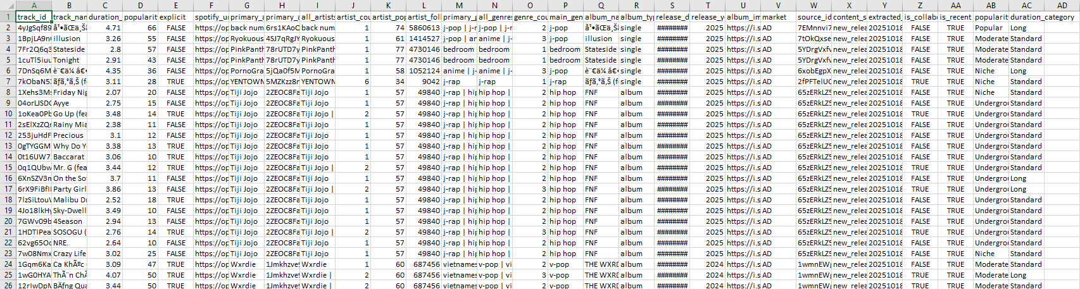
STT | Cột | Mô tả
1 | Track_id | Mã định danh cho bài hát
2 | Track_name | Tên bài hát
3 | duration_minutes | Độ dài bài hát
4 | Popularity | Độ nổi bật của bài hát trên thang 100
5 | explicit | Cờ nội dung nhạy cảm
6 | spotify_url | Liên kết công khai đến bài hát
7 | primary_artist | Nghệ sĩ chính
8 | primary_artist_id | ID nghệ sĩ chính trên Spotify
9 | all_artists | Danh sách tất cả nghệ sĩ tham gia track
10 | artist_count | Số lượng nghệ sĩ tham gia.
11 | artist_popularity | Điểm phổ biến (0–100) của nghệ sĩ chính
12 | artist_followers | Số người theo dõi của nghệ sĩ chính
13 | primary_genres | Danh sách thể loại của nghệ sĩ chính
14 | all_genres | Hợp nhất thể loại của tất cả nghệ sĩ trong track
15 | genre_count | Số lượng thể loại trong all_genres
16 | main_genre | Thể loại “đại diện”
17 | album_name | Tên album/đĩa phát hành chứa track
18 | album_type | Loại phát hành: album | single | compilation
19 | release_date | Ngày phát hành
20 | release_year | Năm phát hành
21 | album_image_url | Ảnh bìa album
22 | market | Mã thị trường/ quốc gia
23 | source_id | ID nguồn thu thập.
24 | content_source | Nhãn mô tả nguồn
25 | extracted_at | Dấu thời gian bạn crawl/nạp dữ liệu
26 | is_collaboration | true nếu track có >1 nghệ sĩ (hoặc theo luật có “feat.”); thường tương đương artist_count > 1.
27 | is_recent | true nếu phát hành còn “mới”
28 | popularity_tier | Bậc phổ biến rời rạc hóa từ popularity
29 | duration_category | Nhóm thời lượng

Quy tắc làm sạch tập dữ liệu

3.3.1. Làm sạch dữ liệu (Data Cleaning)
Xóa toàn bộ dòng có giá trị NULL ở bất kỳ cột nào để đảm bảo dữ liệu đầy đủ và không thiếu thông tin.

# Kiểm tra null values cho các cột quan trọng
critical_columns = ['track_id', 'track_name', 'primary_artist']
null_counts = {}

print("\n🔍 Kiểm tra NULL values:")
for col_name in df.columns:
null_count = df.filter(col(col_name).isNull()).count()
if null_count > 0:
null_counts[col_name] = null_count
marker = "⚠️" if col_name in critical_columns else "ℹ️"
print(f" {marker} {col_name}: {null_count} nulls ({null_count/total_rows*100:.2f}%)")

if not null_counts:
print(" ✅ Không có null values")

Loại bỏ các bản ghi trùng lặp hoàn toàn (tất cả các cột giống nhau) để tránh lặp dữ liệu.
# Kiểm tra duplicates dựa trên track_id
if 'track_id' in df.columns:
duplicate_count = df.count() - df.dropDuplicates(['track_id']).count()
print(f"\n🔍 Kiểm tra DUPLICATE records (theo track_id):")
if duplicate_count > 0:
print(f" ⚠️ Tìm thấy {duplicate_count} bản ghi trùng lặp ({duplicate_count/total_rows*100:.2f}%)")
else:
print(f" ✅ Không có bản ghi trùng lắp")

return null_counts

Kiểm tra chất lượng dữ liệu trước và sau khi làm sạch bằng cách:
  - Đếm số lượng giá trị NULL trên mỗi cột.
  - Đếm số dòng trùng lặp theo track_id.

3.3.2. Chuẩn hóa dữ liệu (Data Transformation)
Loại bỏ các cột không cần thiết gồm:
spotify_url, primary_artist_id, main_genre, release_year, album_image_url, playlist_id, added_at, added_by, extracted_at.
columns_to_drop = [
'spotify_url',
'primary_artist_id',
'main_genre',
'release_year',
'album_image_url',
'playlist_id',
'added_at',
'added_by',
'extracted_at'
]

print(f"🗑️ Xóa {len(columns_to_drop)} cột: {', '.join(columns_to_drop)}")

# Xóa các cột không cần thiết
df_cleaned = df.drop(*columns_to_drop)

Chuẩn hóa cột primary_genres bằng cách chỉ giữ giá trị đầu tiên trước dấu | và loại bỏ khoảng trắng thừa.
# Ví dụ: "vinahouse|v-pop|lo-fi" → "vinahouse"
if 'primary_genres' in df_cleaned.columns:
print("✂️ Transform primary_genres: lấy genre đầu tiên trước dấu |")
df_cleaned = df_cleaned.withColumn(
'primary_genres',
trim(split(col('primary_genres'), r'\|').getItem(0))
)

Giữ lại các cột quan trọng như track_id, track_name, primary_artist, primary_genres, market,… để phục vụ cho phân tích tiếp theo.
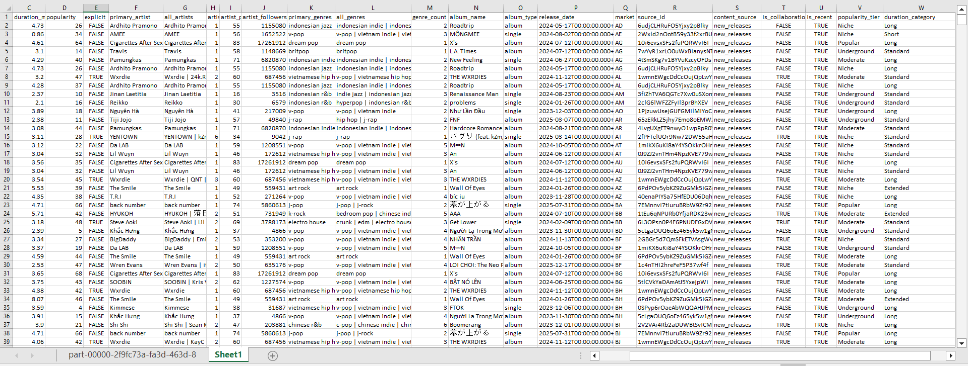

3.3.3. Ghi dữ liệu ra Silver Layer
Gộp toàn bộ dữ liệu thành 1 file CSV duy nhất bằng coalesce(1).
Ghi đè dữ liệu cũ nếu tồn tại bằng chế độ overwrite.
Lưu file ở định dạng CSV có header, không nén để dễ đọc và kiểm tra thủ công.

3.4 Mô hình dữ liệu Gold (Star Schema)
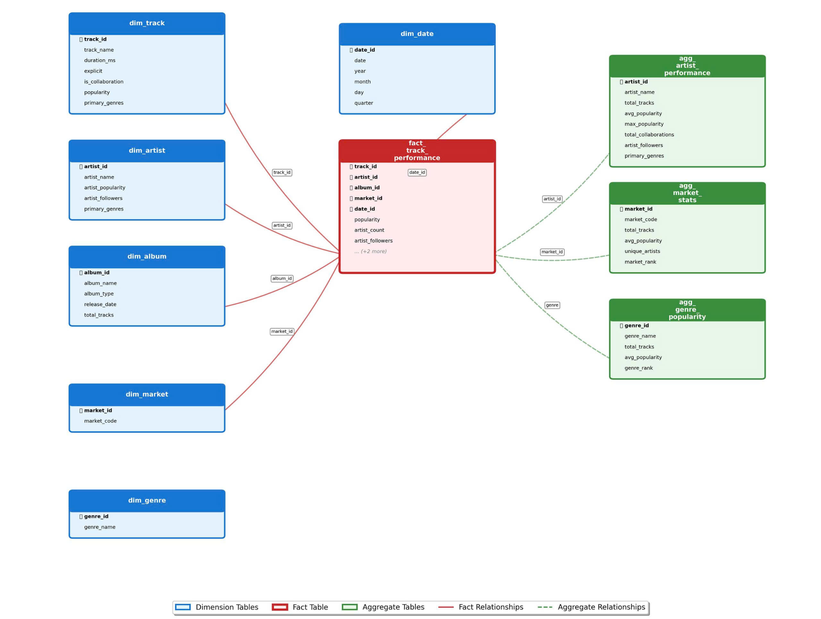
FACT_TRACK_PERFORMANCE
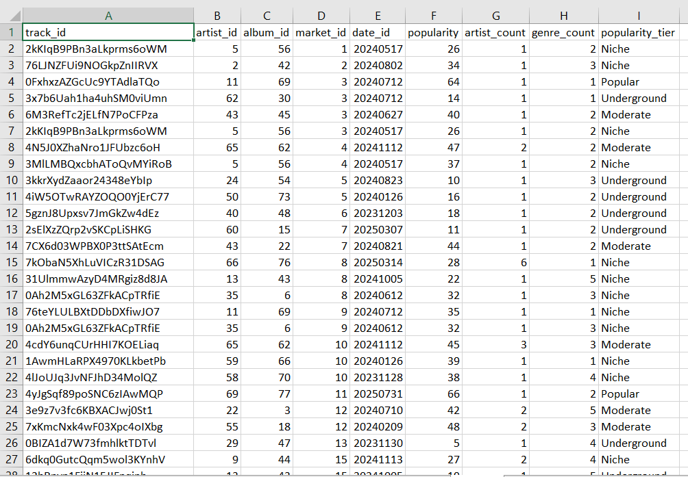
Cột | Kiểu dữ liệu | Ý nghĩa
track_id | string (FK → DIM_TRACK) | Bài hát
artist_id | int (FK → DIM_ARTIST) | Nghệ sĩ
album_id | int (FK → DIM_ALBUM) | Album
market_id | int (FK → DIM_MARKET) | Thị trường
date_id | int (FK → DIM_DATE) | Ngày phát hành
popularity | int | Mức độ phổ biến (Spotify score)
artist_count | int | Số lượng nghệ sĩ tham gia
genre_count | int | Số thể loại bài hát thuộc về
popularity_tier | string | Phân loại độ nổi tiếng (“Low / Medium / High”)

→ Đây là bảng trung tâm (fact) trong mô hình Star Schema, liên kết đến tất cả các dimension qua khóa ngoại (FK).
→ Mỗi dòng tương ứng với một bài hát tại một thị trường và một ngày phát hành.

DIM_TRACK – Thông tin bài hát
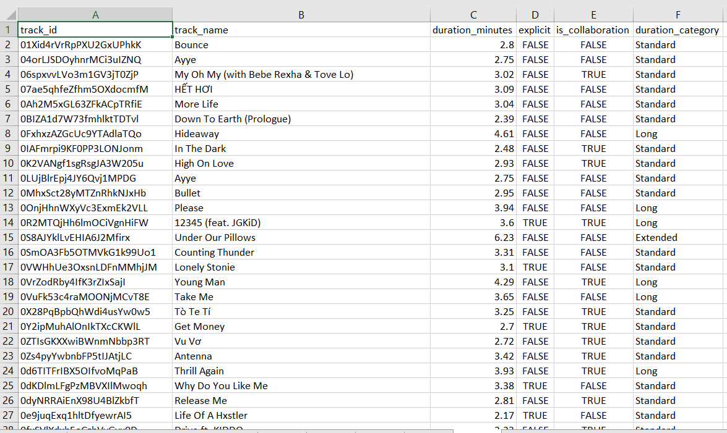
Cột | Kiểu dữ liệu | Ý nghĩa
track_id | string | Mã định danh bài hát (từ dữ liệu gốc)
track_name | string | Tên bài hát
duration_minutes | double | Thời lượng bài hát (phút)
explicit | boolean | Bài hát có nội dung nhạy cảm (Explicit) hay không
is_collaboration | boolean | Có phải bài hát hợp tác nhiều nghệ sĩ không
duration_category | string | Phân loại độ dài: ví dụ “short / medium / long”
DIM_ARTIST – Thông tin nghệ sĩ
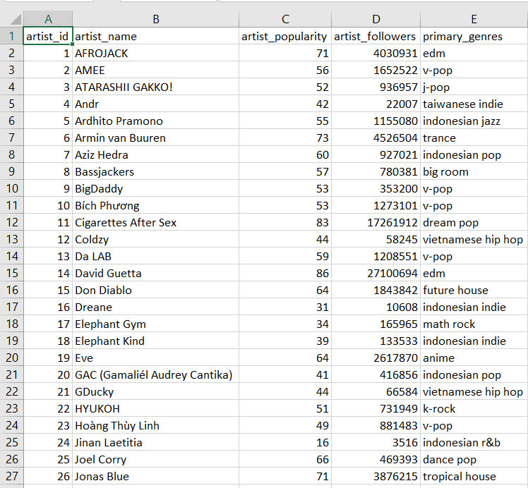
Cột | Kiểu dữ liệu | Ý nghĩa
artist_id | int (surrogate key) | Mã sinh tự động cho nghệ sĩ
artist_name | string | Tên nghệ sĩ chính (primary_artist)
artist_popularity | int | Mức độ nổi tiếng (Spotify popularity)
artist_followers | int | Số lượng người theo dõi
primary_genres | string | Thể loại chính của nghệ sĩ

DIM_ALBUM – Thông tin album
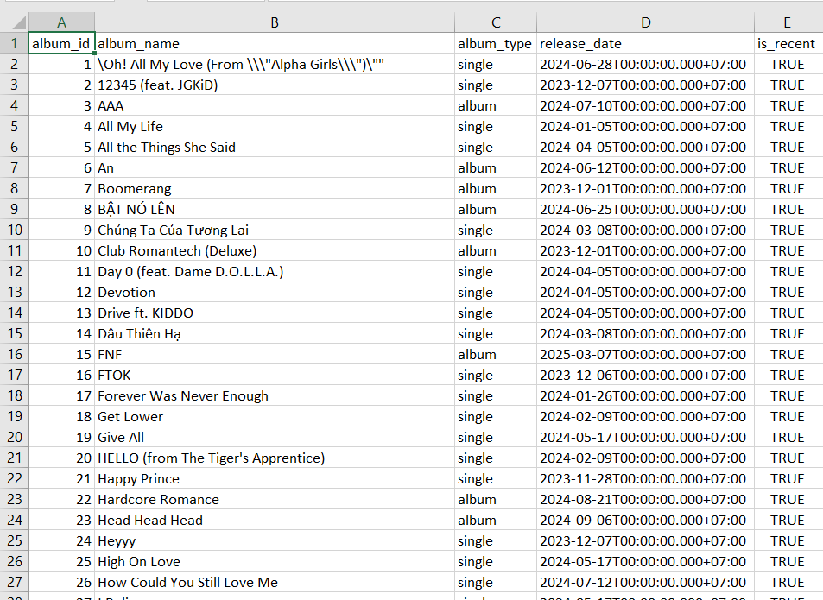
Cột | Kiểu dữ liệu | Ý nghĩa
album_id | int (surrogate key) | Mã định danh album
album_name | string | Tên album
album_type | string | Loại album: “album”, “single”, “compilation”
release_date | date | Ngày phát hành album
is_recent | boolean | Album có phát hành từ năm 2020 trở về sau hay không

DIM_MARKET – Thông tin thị trường / quốc gia
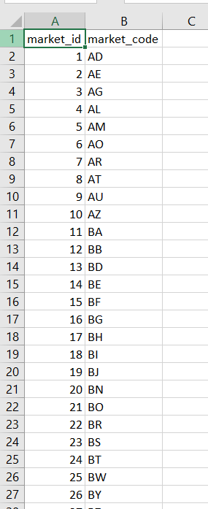
Cột | Kiểu dữ liệu | Ý nghĩa
market_id | int | Mã định danh thị trường
market_code | string | Mã quốc gia (US, GB, VN, JP, …)

DIM_GENRE – Thông tin thể loại nhạc
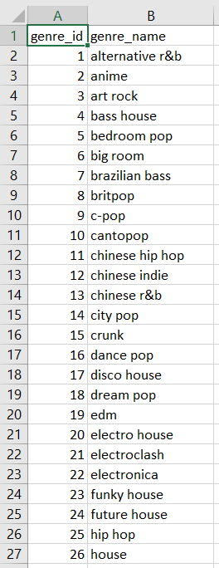
Cột | Kiểu dữ liệu | Ý nghĩa
genre_id | int | Mã định danh thể loại
genre_name | string | Tên thể loại (Pop, Rock, K-Pop, Jazz, …)

DIM_DATE – Thông tin thời gian phát hành
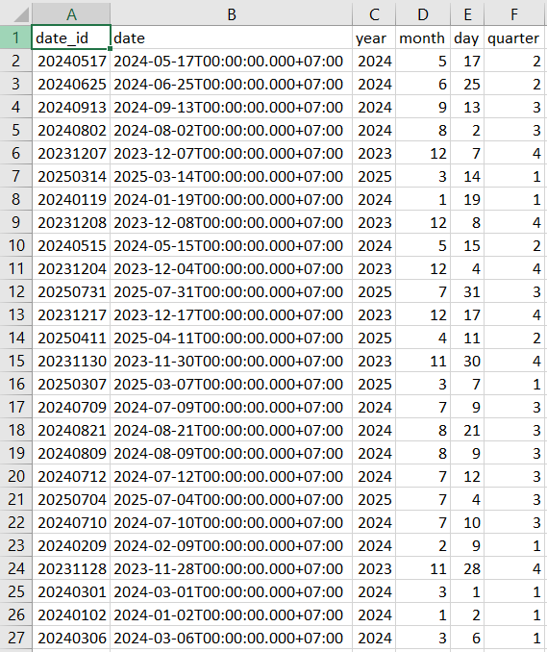
Cột | Kiểu dữ liệu | Ý nghĩa
date_id | int (yyyyMMdd) | Khóa thời gian, định dạng YYYYMMDD
date | date | Ngày phát hành
year | int | Năm
month | int | Tháng
day | int | Ngày trong tháng
quarter | int | Quý (1–4)

BRIDGE TABLE (Bảng liên kết N–N)
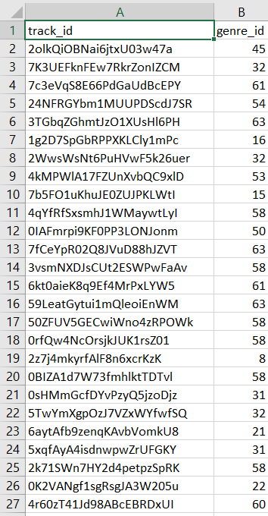
Cột | Kiểu dữ liệu | Ý nghĩa
track_id | string (FK → DIM_TRACK) | Mã bài hát
genre_id | int (FK → DIM_GENRE) | Mã thể loại

AGGREGATE_ARTIST_PERFOMANCE
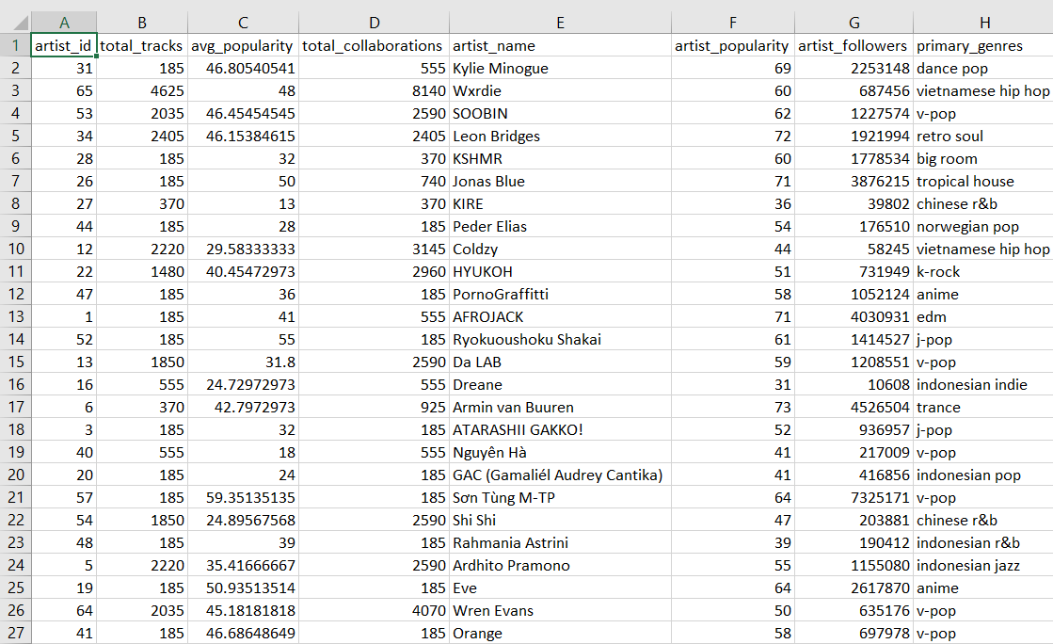
Cột | Ý nghĩa
artist_id | Mã nghệ sĩ
total_tracks | Tổng số bài hát nghệ sĩ có
avg_popularity | Mức độ phổ biến trung bình
Artist_name | Tên nghệ sĩ
Artist_popularity | Độ nổi tiếng nghệ sĩ
Artist_follower | Số lượng người theo dõi
Primary_genres | Thể loại chính

AGG_MARKET_STATS
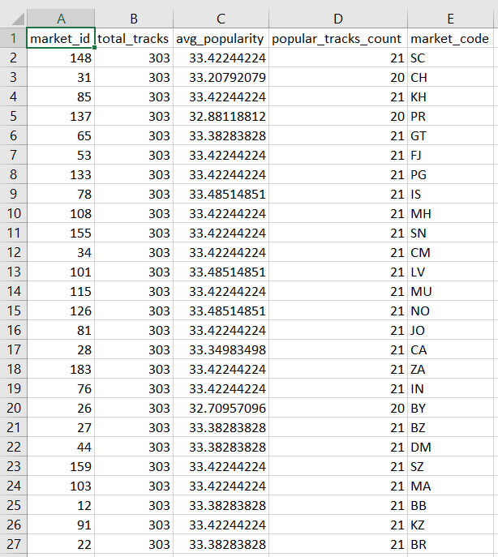
Cột | Ý nghĩa
market_id | Mã thị trường
total_tracks | Số lượng bài hát phát hành trong thị trường đó
avg_popularity | Độ phổ biến trung bình
popular_tracks_count | Số bài hát có độ phổ biến ≥ 60
Market_code | Mã code quốc gia

AGG_GENRE_POPULARITY
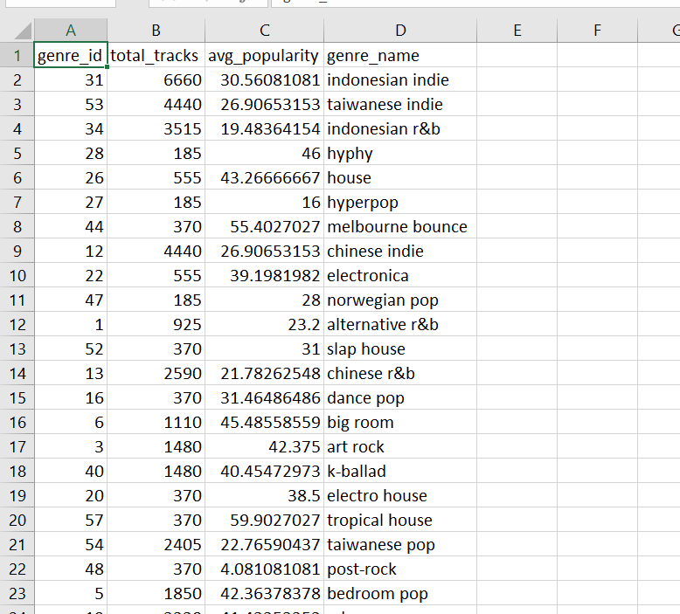
Cột | Ý nghĩa
genre_id | Mã thể loại
total_tracks | Tổng số bài hát trong thể loại
avg_popularity | Độ phổ biến trung bình của thể loại
Genres_name | Tên thể loại

CHƯƠNG 4: PHÂN TÍCH MÔ HÌNH VÀ KẾT QUẢ

4.1 Exploratory Data Analysis (EDA) - Phân tích khám phá dữ liệu

4.1.1 Mục tiêu và đầu vào
Mục tiêu của phân tích :
- Tìm ra nghệ sĩ có nhiều bài hát nhất
- Thể loại phổ biến nhất
- Xu hướng phát hành theo thời gian
- Mối quan hệ giữa Followers và Popularity
Nguồn dữ liệu từ bảng Gold gồm 6 dim 1 fact và 3 bảng aggregate tổng hợp :
- dim_artist (dimension table - thông tin nghệ sĩ)
- dim_genre (dimension table - thông tin thể loại)
- dim_market (dimension table - thông tin thị trường)
- dim_album (dimension table - thông tin album)
- dim_date (dimension table - thời gian)
- dim_track (dimension table - thông tin bài hát)
- fact_track_performance (fact table - metrics chính)
- agg_artist_performance (aggregate - tổng hợp theo nghệ sĩ)
- agg_genre_popularity (aggregate - tổng hợp theo thể loại)
- agg_market_stats (aggregate - tổng hợp theo thị trường)
- bridge_track_genre

4.1.2 Các thư viện cần thiết
- sqlite3: Để nhận data từ Minio Export về, kết nối và query SQLite database
- pandas: Xử lý và manipulate dữ liệu dạng DataFrame
- plotly.express: Tạo charts đơn giản nhanh chóng
- plotly.graph_objects: Tạo charts phức tạp, tùy chỉnh cao
- make_subplots: Tạo dashboard với nhiều charts

4.1.3 Triển khai
Kết nối Database :
DB_PATH = '/home/hadoopminhquang/spotify_gold.db'
conn = sqlite3.connect(DB_PATH )

Chart Top 10 Artists by Average Popularity :
SELECT artist_name, avg_popularity, total_tracks, artist_followers
FROM agg_artist_performance
ORDER BY avg_popularity DESC
LIMIT 10

- SELECT artist_name, avg_popularity, total_tracks, artist_followers : Lấy 4 cột: tên nghệ sĩ, độ phổ biến TB, tổng số bài hát, số followers
- FROM agg_artist_performance : Từ bảng aggregate (đã được tính toán sẵn)
- ORDER BY avg_popularity DESC : Sắp xếp theo độ phổ biến giảm dần (cao nhất lên đầu)
- LIMIT 10 : Chỉ lấy 10 kết quả đầu tiên
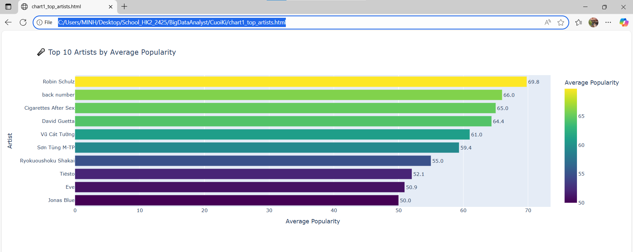

Chart Genre Popularity (Top 20) :
SELECT genre_name as primary_genre, avg_popularity, total_tracks
FROM agg_genre_popularity
ORDER BY avg_popularity DESC
LIMIT 20
- SELECT genre_name as primary_genre : Lấy tên thể loại, đổi tên cột thành primary_genre
- Avg_popularity : Độ phổ biến trung bình của thể loại
- Total_tracks : Tổng số bài hát thuộc thể loại này
- FROM agg_genre_popularity : Từ bảng aggregate theo genre
- ORDER BY avg_popularity DESC : Sắp xếp theo popularity (thể loại hot nhất lên đầu)
- LIMIT 20 : Top 20 thể loại
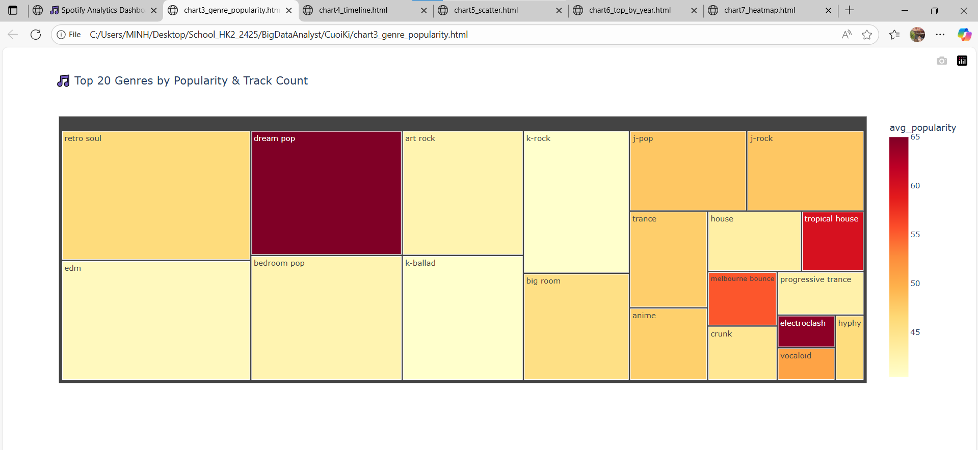

Chart Releases Over Time :
SELECT
d.year,
d.month,
COUNT(DISTINCT f.track_id) as total_releases,
AVG(f.popularity) as avg_popularity
FROM fact_track_performance f
JOIN dim_date d ON f.date_id = d.date_id
GROUP BY d.year, d.month
ORDER BY d.year, d.month

- FROM fact_track_performance f JOIN dim_date d ON f.date_id = d.date_id :
Lấy dữ liệu từ bảng fact (chứa metrics) JOIN với dim_date để lấy thông tin năm/tháng ON f.date_id = d.date_id: Điều kiện JOIN (khóa ngoại)
- Cụm Select phía dưới : Đảm bảo không đếm trùng nếu 1 track xuất hiện nhiều lần
- GROUP BY d.year, d.month : Nhóm dữ liệu theo năm và tháng. Mỗi nhóm = 1 tháng cụ thể (VD: 2023-01, 2023-02, ...)
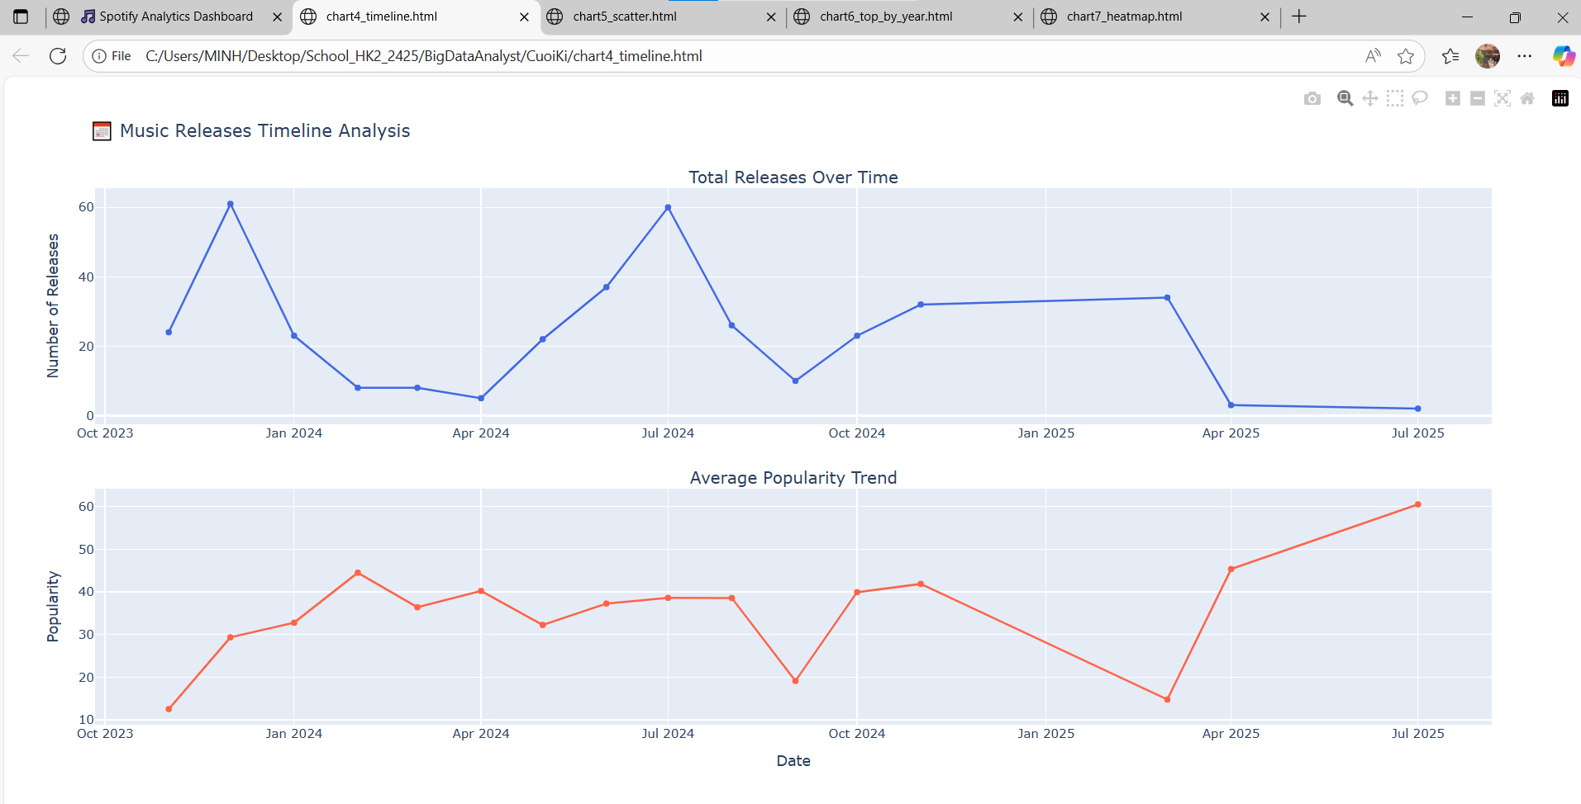

Chart Artist Followers vs Popularity :
SELECT artist_name, avg_popularity, total_tracks, artist_followers
FROM agg_artist_performance
WHERE artist_followers > 0
ORDER BY avg_popularity DESC
LIMIT 30

- WHERE artist_followers > 0 : Lọc bỏ nghệ sĩ không có followers (data quality)
- ORDER BY avg_popularity DESC: Sắp xếp theo popularity cao nhất
- LIMIT 30 : Top 30 nghệ sĩ
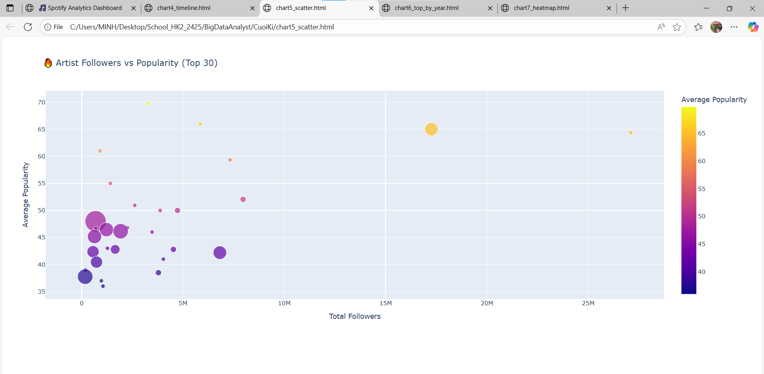
Chart Top 5 Artists by Year :
SELECT
d.year,
a.artist_name,
AVG(f.popularity) as avg_popularity,
COUNT(f.track_id) as track_count
FROM fact_track_performance f
JOIN dim_artist a ON f.artist_id = a.artist_id
JOIN dim_date d ON f.date_id = d.date_id
GROUP BY d.year, a.artist_name
ORDER BY d.year DESC, avg_popularity DESC
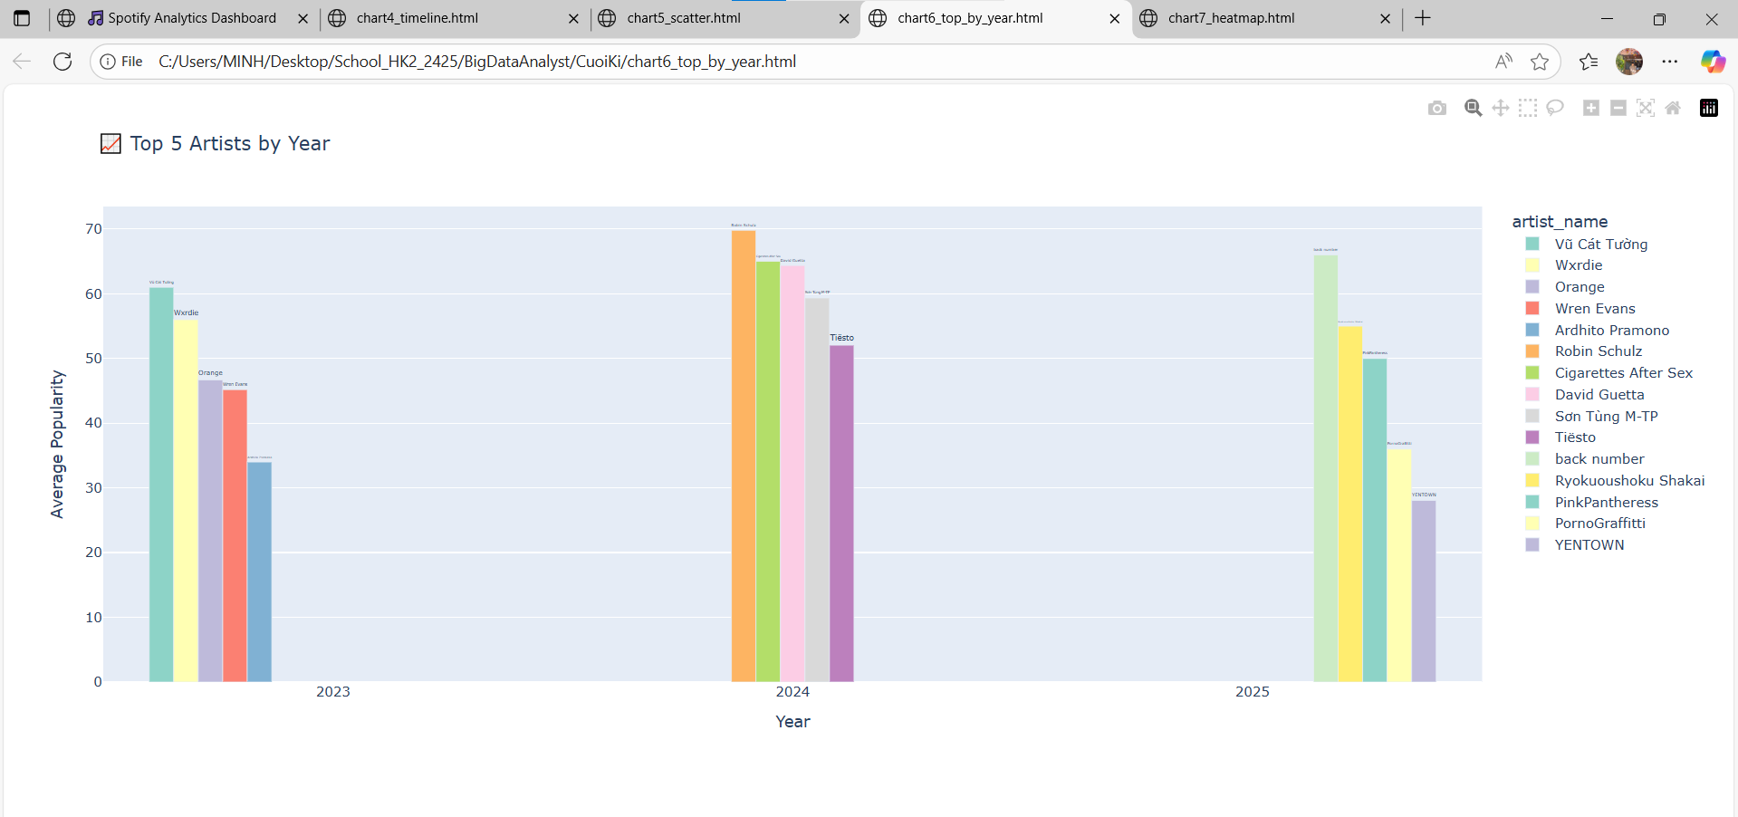

4.2 Machine Learning Analyst - Phân tích học máy

4.2.1 Mục tiêu và đầu vào
- Phân loại mức độ phổ biến của bài hát
- Phân nhóm nghệ sĩ theo phong cách và tỉ lệ thành công trong tương lai
- Dự đoán thị trường tiềm năng cho bài hát

4.2.2 Triển khai
Kết nối database
DB_PATH = '/home/hadoopminhquang/spotify_gold.db'
conn = sqlite3.connect(DB_PATH)

Phân loại mức độ phổ biến của bài hát : Phân loại bài hát thành Low/Medium/High popularity
- Load data: Aggregate fact_track_performance theo track_id
- Kết hợp: Join với dim_track và dim_artist để lấy features
- Tạo target: Chia popularity thành 3 tiers (0-33, 34-66, 67-100)
- Features: duration_ms, explicit, artist_popularity, artist_followers, num_markets
- Train 2 models:
  - DecisionTree Classifier (max_depth=5)
  - Naive Bayes (GaussianNB)
- Evaluate: Accuracy, Confusion Matrix, Classification Report
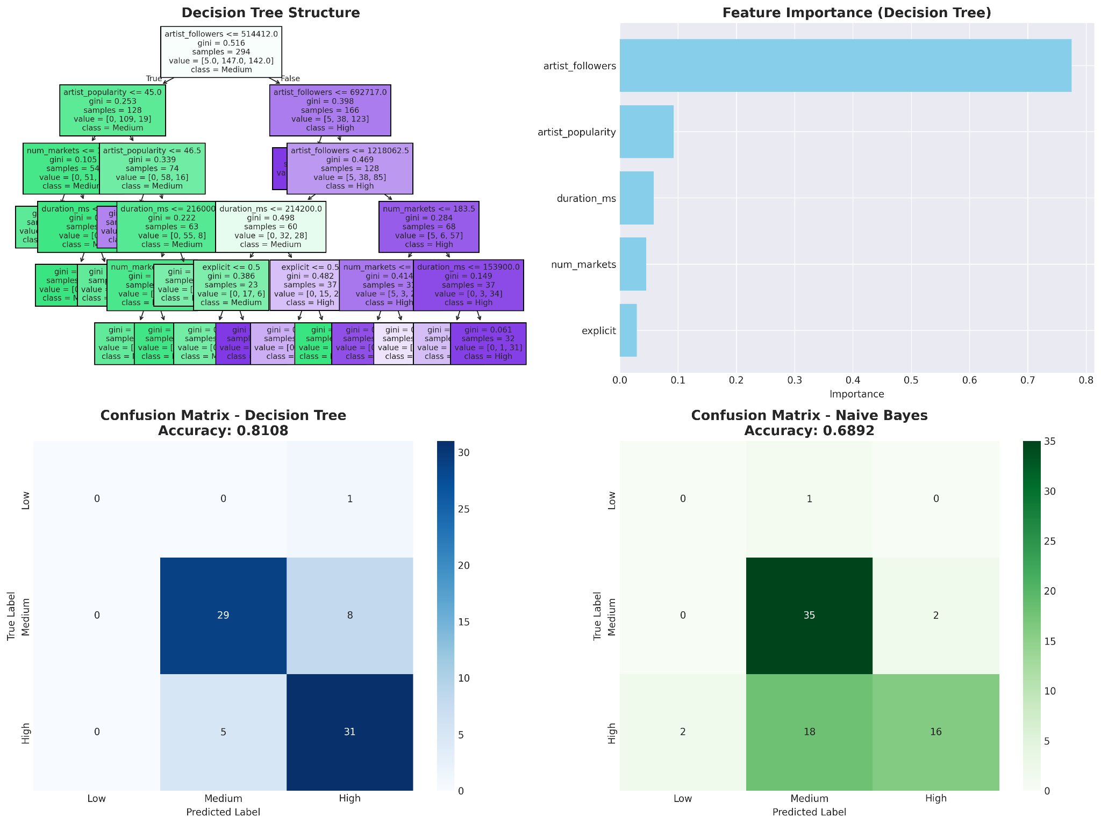

Phân nhóm nghệ sĩ theo phong cách và tỉ lệ thành công trong tương lai : Phân nhóm nghệ sĩ thành 5 clusters (Superstar, Mainstream, Rising, Indie, Niche)
- Load data: Sử dụng bảng agg_artist_performance (đã aggregate sẵn)
- Features: total_tracks, avg_popularity, total_collaborations, artist_popularity, artist_followers
- Scaling: StandardScaler (BẮT BUỘC cho KMeans)
- Tìm K optimal: Elbow Method + Silhouette Score (test K=2→10)
- Train KMeans: K=5 clusters
- Name clusters: Dựa vào avg_popularity và total_tracks
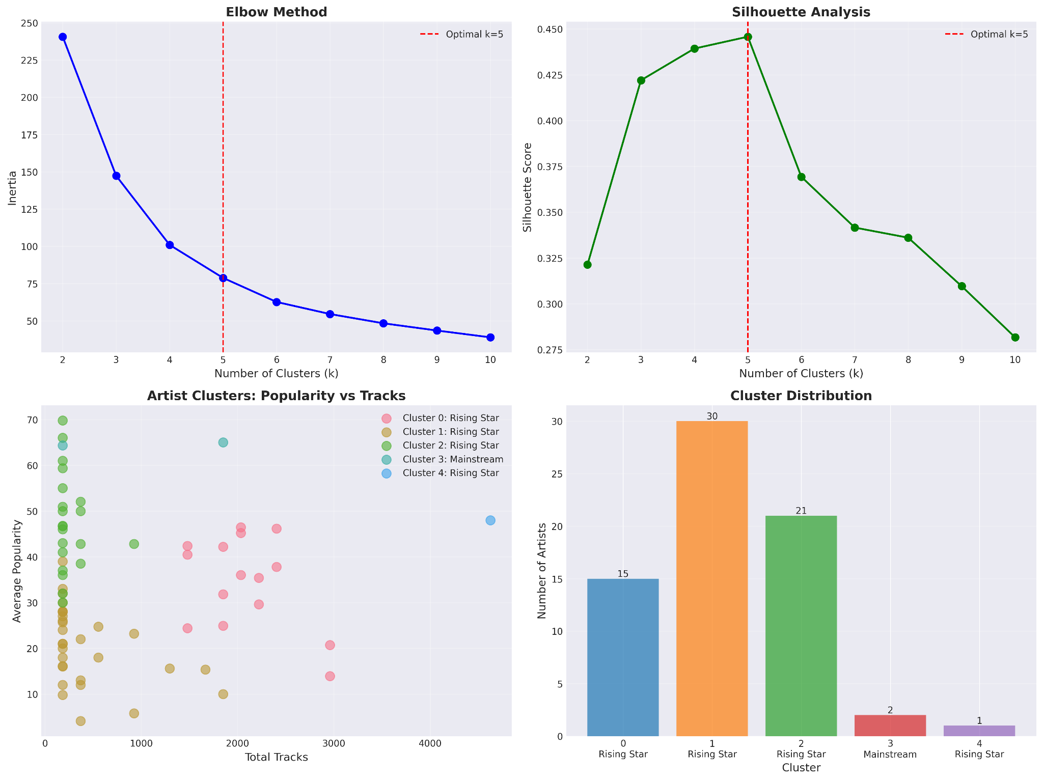

Dự đoán thị trường tiềm năng cho bài hát : Dự đoán track có thành công ở market hay không (binary classification)
- Load data: Merge fact_track_performance, dim_track, dim_artist
- Tạo target: is_successful = 1 nếu popularity > median, ngược lại = 0
- Features: duration_ms, explicit, artist_popularity, artist_followers, artist_count
- Sampling: Giảm xuống 10K records nếu dataset quá lớn
- Train 2 models: DecisionTree (max_depth=4), Naive Bayes
- Evaluate: Accuracy, Precision, Recall, F1-score
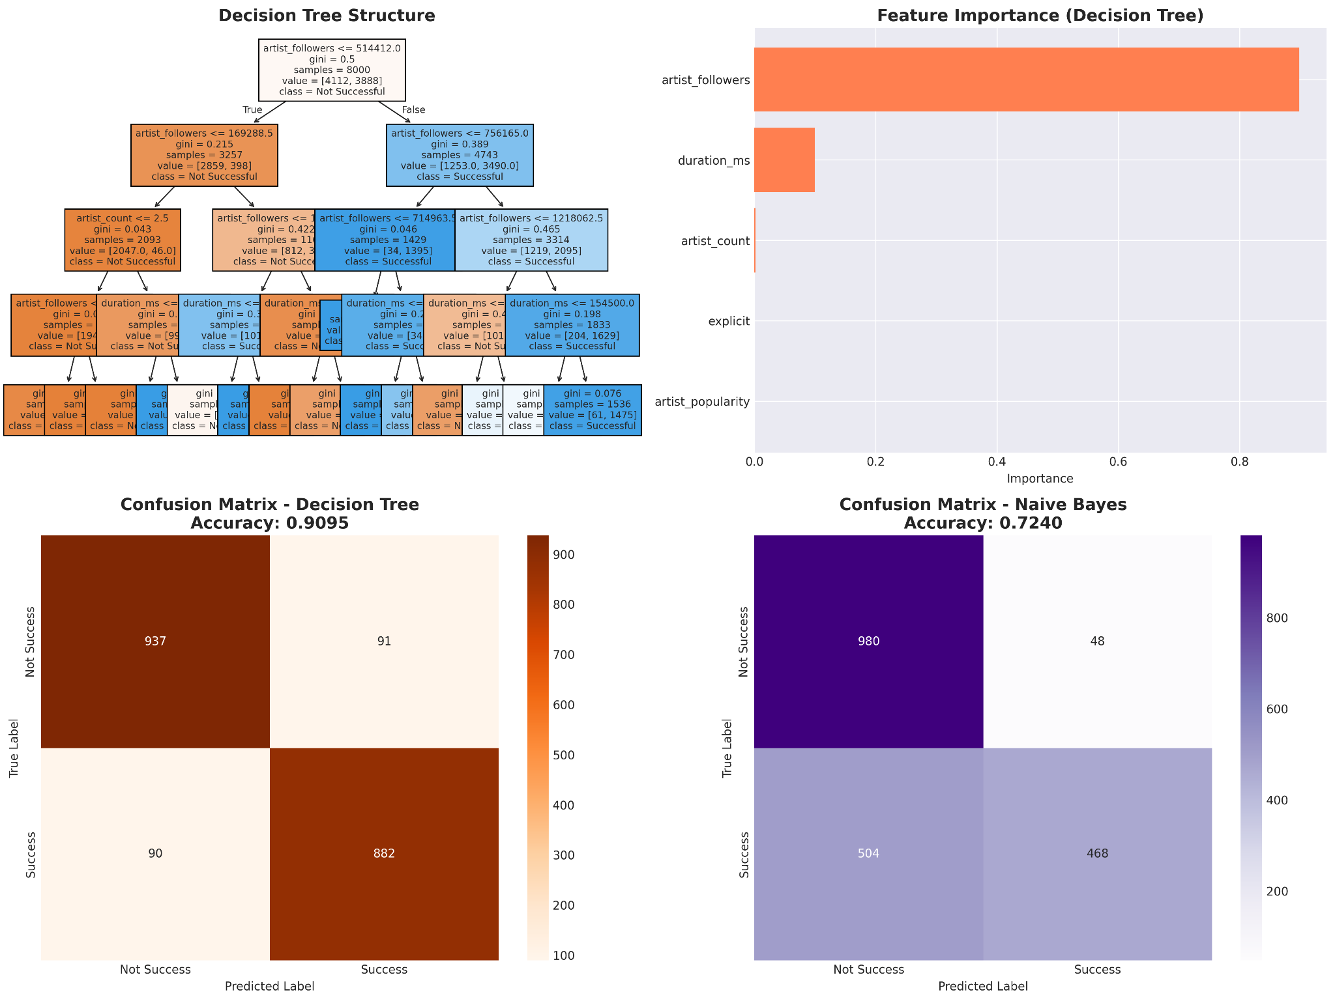

CHƯƠNG 5: KẾT LUẬN

5.1. Tóm tắt kết quả
Dự án đã xây dựng được một quy trình đầu–cuối cho dữ liệu âm nhạc: thu thập từ nguồn công khai, làm sạch–chuẩn hóa, lưu trữ có tổ chức theo nhiều lớp, và phân tích để rút ra xu hướng tổng quan. Hệ thống cho phép quan sát nghệ sĩ, thể loại, thời điểm phát hành và thị trường theo cách trực quan; đồng thời thử nghiệm bước đầu các mô hình dự báo để hỗ trợ ra quyết định.

5.2. Ý nghĩa
Kết quả cho thấy mô hình Lakehouse phù hợp cho các bài toán dữ liệu âm nhạc quy mô lớn: vừa linh hoạt mở rộng, vừa thuận tiện cho truy vấn phân tích và trực quan hóa. Về mặt ứng dụng, hệ thống tạo nền tảng để khám phá hành vi nghe nhạc và đề xuất insight hữu ích cho nhiều bên liên quan.

5.3. Hạn chế
Dữ liệu phụ thuộc vào giới hạn và quy ước của nguồn cung cấp, một số chỉ số chỉ mang tính tương đối.
Phạm vi thu thập và tần suất cập nhật còn khiêm tốn so với dữ liệu thực tế.
Các luật làm sạch/loại trừ mang tính kinh nghiệm nên có thể bỏ sót hoặc loại nhầm một số trường hợp.

5.4. Hướng phát triển
Mở rộng phạm vi và tần suất thu thập; bổ sung thêm nguồn dữ liệu liên quan.
Hoàn thiện tầng lưu trữ và truy vấn, hướng đến cập nhật gần thời gian thực.
Nâng cấp mô hình dự báo theo chuỗi thời gian và bổ sung khung MLOps để giám sát triển khai ổn định.
Làm giàu dashboard và lớp ngữ nghĩa để hỗ trợ phân tích sâu hơn theo thị trường/nhóm người nghe.

TÀI LIỆU THAM KHẢO
https://aws.amazon.com/vi/what-is/apache-spark/
https://datapot.vn/power-bi-cong-cu-hoan-hao-cho-data-analyst/
https://powerbi03.gitiho.com/

